Информация к проекту решения по заявлению:
1.4. Матыцыной С. С.
Земельный участок:
местоположением: Российская Федерация, Новосибирская область, город Новосибирск, Калининский район, пгт. Пашино, с. т. «Восход», участок № 82
кадастровый номер. 54:35:111590:110;
площадь- 517 кв.м.;

Планшет № 8944, 8945
Зонирование: Зона застройки индивидуальными жилыми домами (Ж-6)
Запрос: «ведение садоводства (13.2) – жилые дома»
Планируется: строительство жилого дома

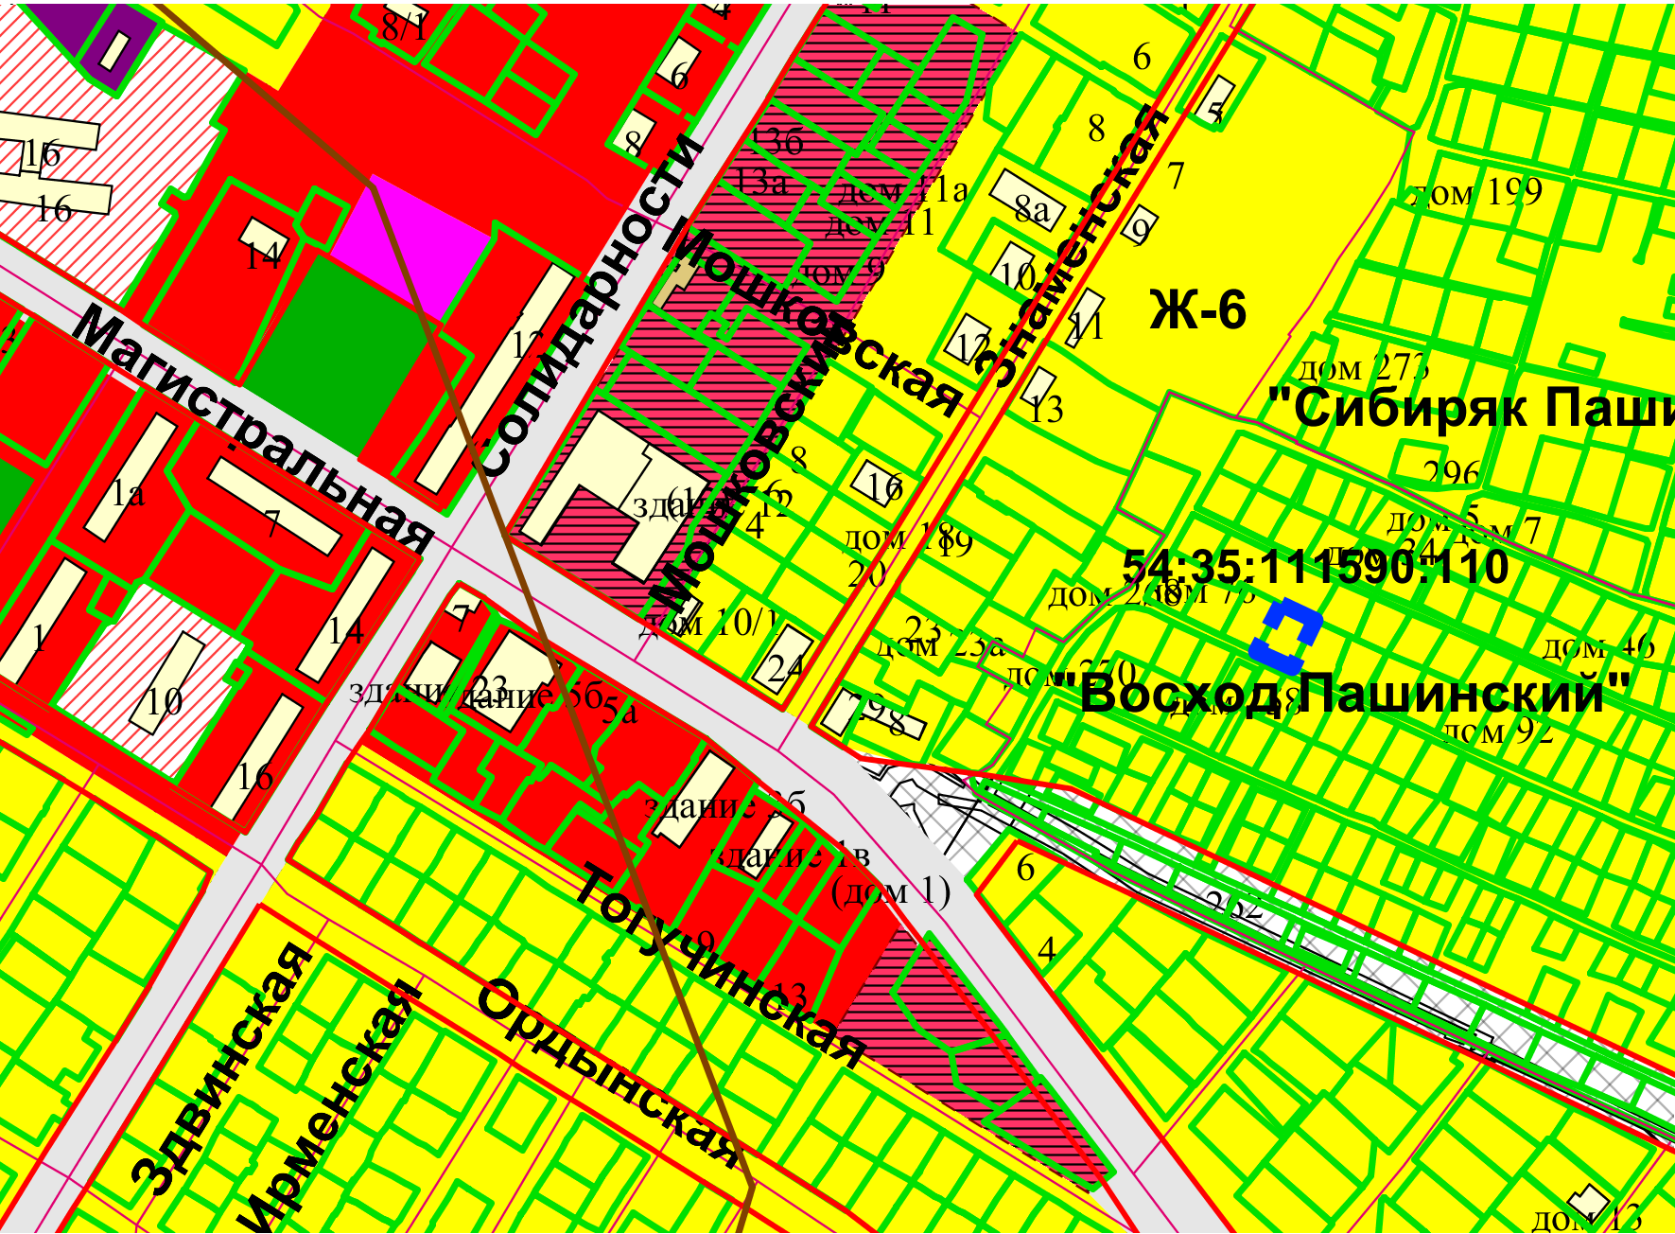
Приложения к заявлению:

